## 图表解释

### 1. 混淆矩阵 (Confusion Matrix)

普通混淆矩阵: 显示每个类别的预测正确和错误分类的具体数量。每个单元格 (i,j)(i, j)(i,j) 表示真实标签为 iii，但被预测为 jjj 的样本数。对角线上的值代表预测正确的样本数。

归一化混淆矩阵: 按行归一化，显示每个类别的预测准确率比例。同样的矩阵，但每行归一化为百分比，易于观察某类别的预测准确度（即对角线值）。

对角线值高说明模型在该类别上的预测表现好。

非对角线值高说明模型在某些类别间易混淆。

### 2. 分类报告 (Classification Report)

每个类别的 Precision (精确率), Recall (召回率), 和 F1-score。宏平均（Macro），加权平均（Weighted），以及微平均（Micro）的指标汇总。

Precision: 预测为某类别中实际为该类别的比例（避免过多误报）。

Recall: 实际为某类别中被正确预测为该类别的比例（避免漏报）。

F1-score: Precision 和 Recall 的调和平均，更全面反映模型性能。

通过宏、加权、微平均分数，可以综合比较整体性能。某类别的低分可能表明该类别数据不足或模型难以区分。

### 3. Precision-Recall 曲线

每个类别对应一条 Precision-Recall 曲线。曲线右上方接近 (1, 1) 的模型效果更佳。曲线旁显示每类别的 Average Precision (AP)。Precision (纵轴) 与 Recall (横轴) 的权衡关系。曲线越靠近右上方，表示该类别在高 Recall 的同时能保持高 Precision。AP 值越高，表示模型对该类别的性能越好。如果多个类别 AP 值差距大，说明模型在某些类别表现显著优于其他类别。

### 4. ROC 曲线 (Receiver Operating Characteristic Curve)

每个类别对应一条 ROC 曲线。曲线下方的面积 (AUC, Area Under Curve) 表示模型在该类别的判别能力。随机预测的基线是对角线。表示False Positive Rate (FPR) 与 True Positive Rate (TPR) 的关系。曲线越接近左上角，表示模型对该类别的预测能力越强。AUC 值接近 1 表示完美分类能力，接近 0.5 表示模型接近随机预测。若多个类别的 AUC 值差异显著，说明模型对某些类别的判别能力较弱。

## SVC

### CNN+LSTM

Accuracy: 0.7142

Macro Precision: 0.6869

Micro Precision: 0.7142

Weighted Precision: 0.7081

Macro Recall: 0.6371

Micro Recall: 0.7142

Weighted Recall: 0.7142

Macro F1-score: 0.6530

Micro F1-score: 0.7142

Weighted F1-score: 0.7094

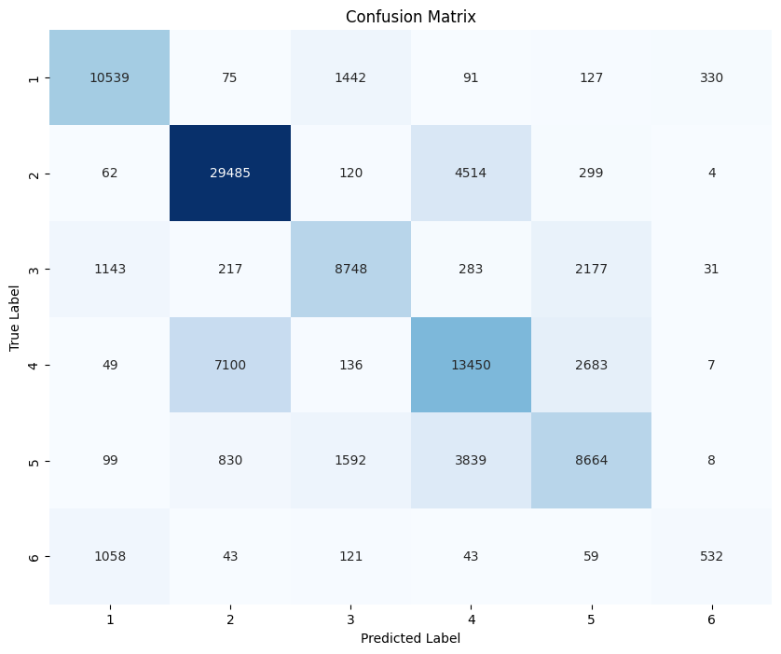

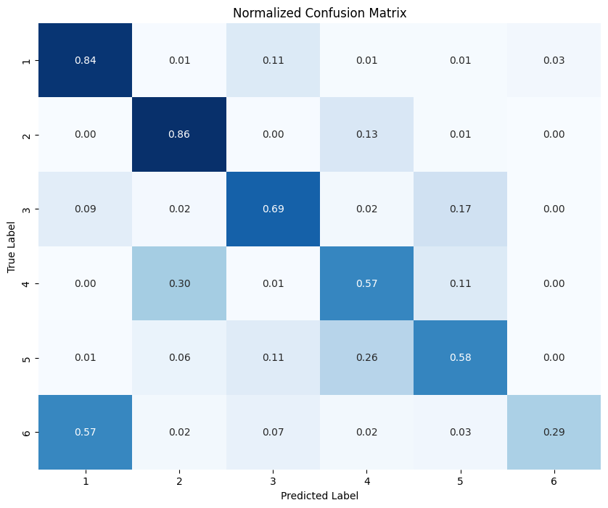

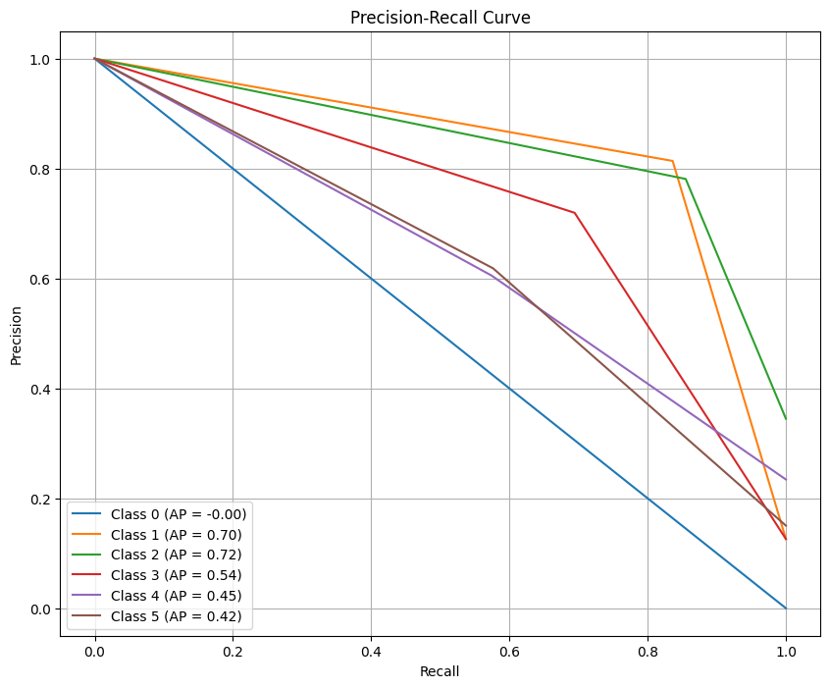

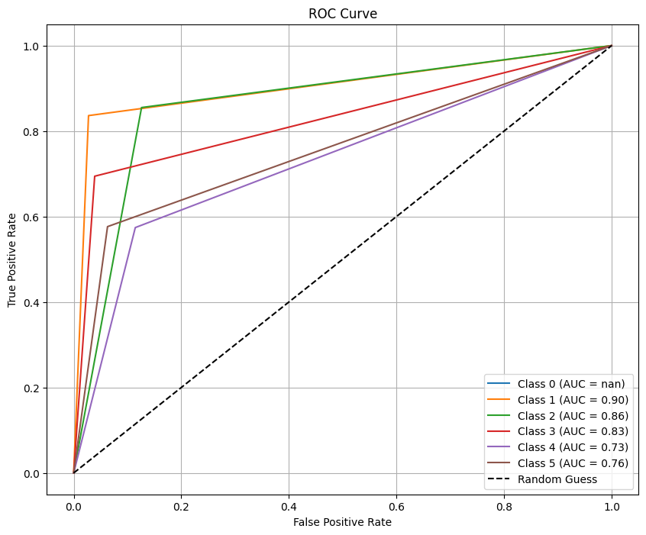

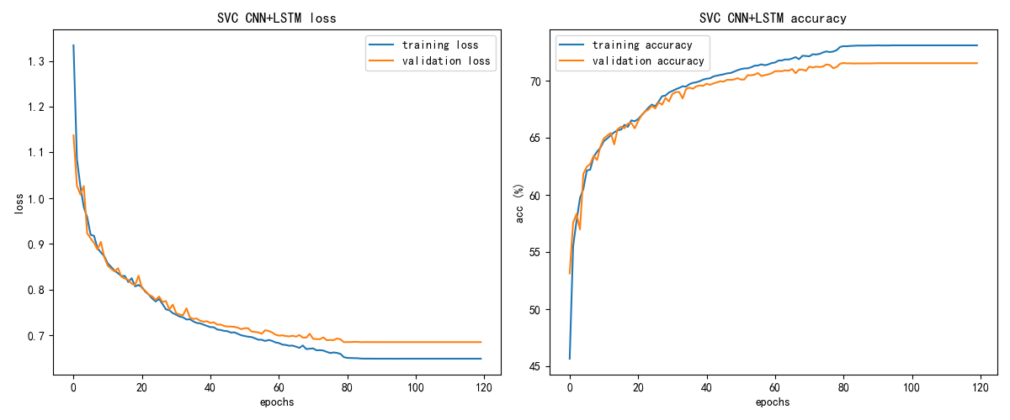

### LSTM

Accuracy: 0.6862

Macro Precision: 0.6607

Micro Precision: 0.6862

Weighted Precision: 0.6780

Macro Recall: 0.6004

Micro Recall: 0.6862

Weighted Recall: 0.6862

Macro F1-score: 0.6150

Micro F1-score: 0.6862

Weighted F1-score: 0.6793

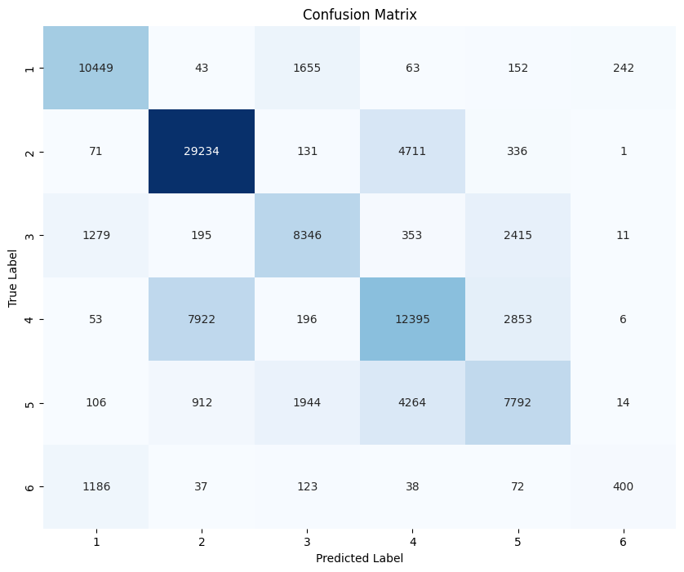

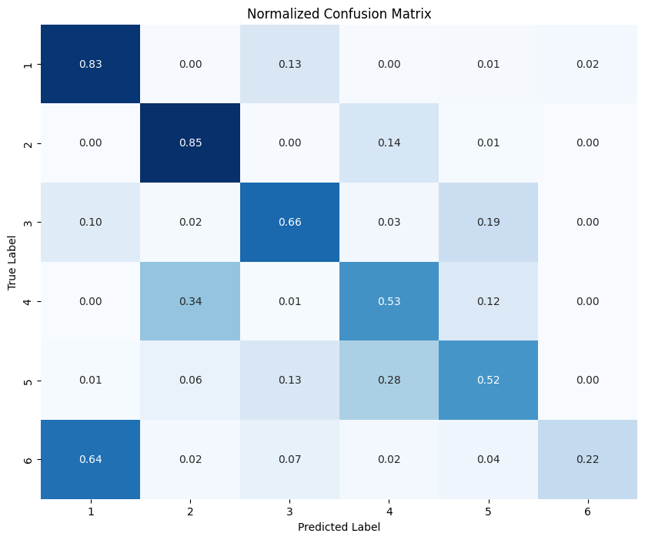

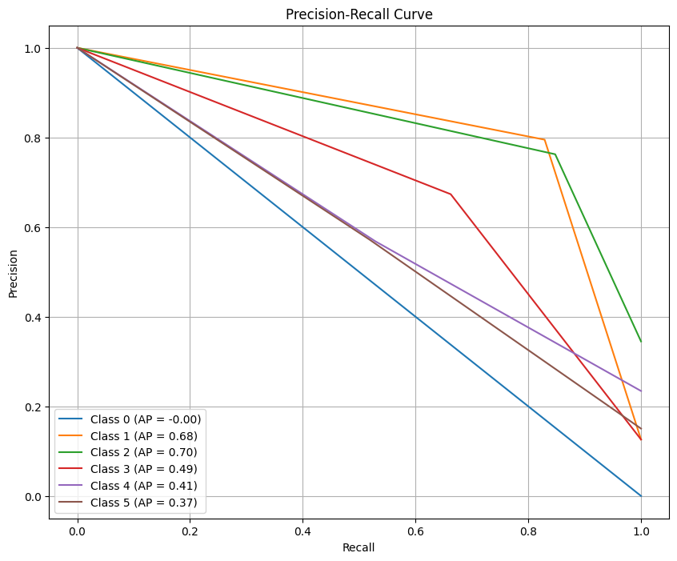

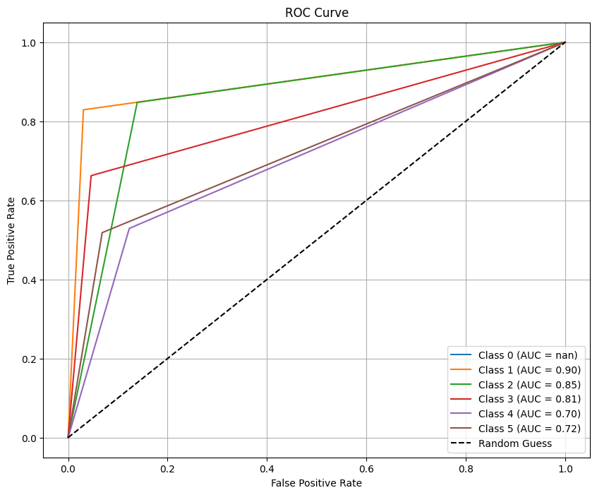

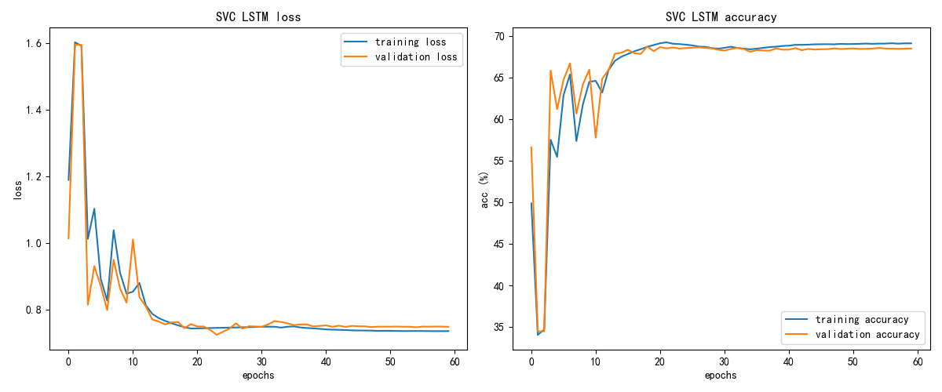

### CNN

Accuracy: 0.6423

Macro Precision: 0.6082

Micro Precision: 0.6423

Weighted Precision: 0.6320

Macro Recall: 0.5603

Micro Recall: 0.6423

Weighted Recall: 0.6423

Macro F1-score: 0.5722

Micro F1-score: 0.6423

Weighted F1-score: 0.6341

